# 中南大学大学生创新创业项目审核

# 教师端—操作说明

## 一、平台访问与登录

访问地址：<http://chinadxscy.csu.edu.cn/>

注：平台访问需要使用谷歌浏览器、QQ浏览器（极速模式）、360浏览器（极速模式）。平台暂不支持IE浏览器，请谨慎使用

访问改地址后，登录账号

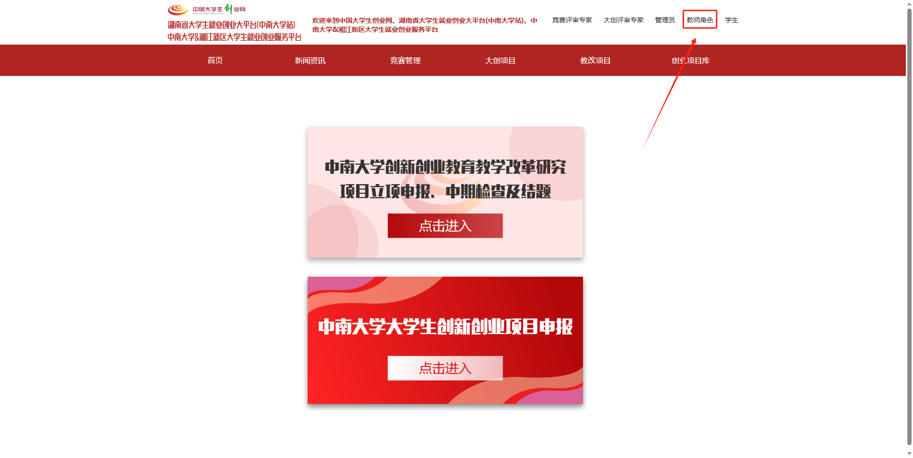

## 二、项目审核

登录后进入下方页面，可以看到该指导教师下所有待审核项目快捷入口。点击后可以查看到待审核的项目进行审核。

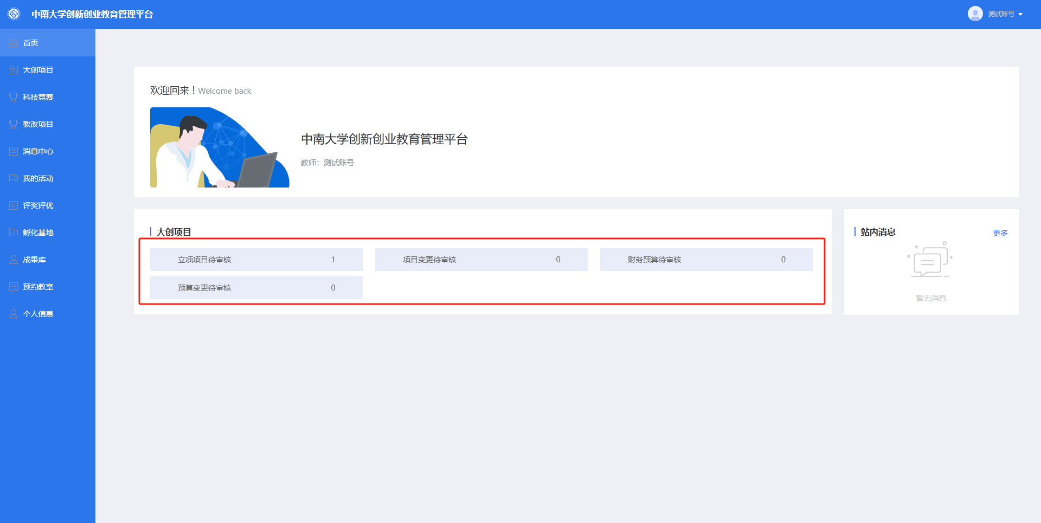

点击“项目信息”教师可以查看学生负责人填报的项目信息。

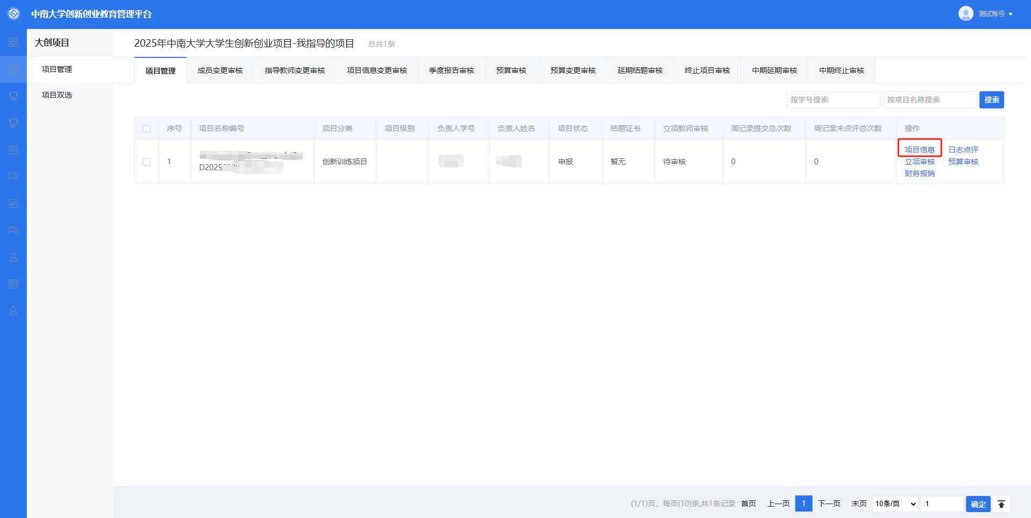

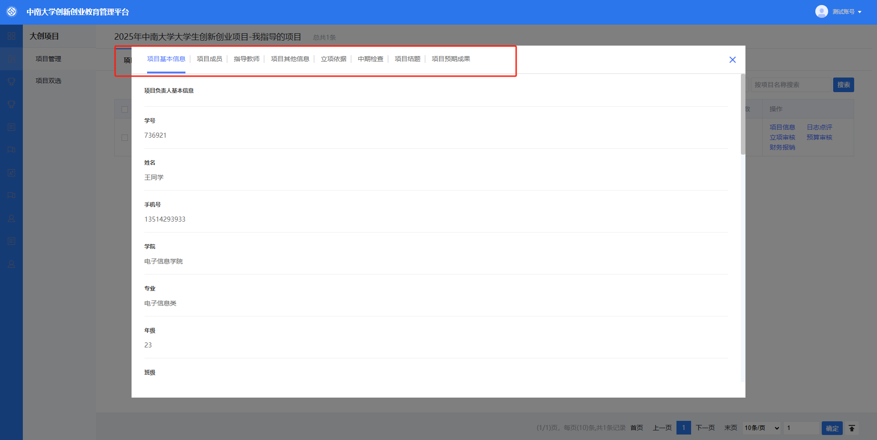

点击“立项审核”审核项目

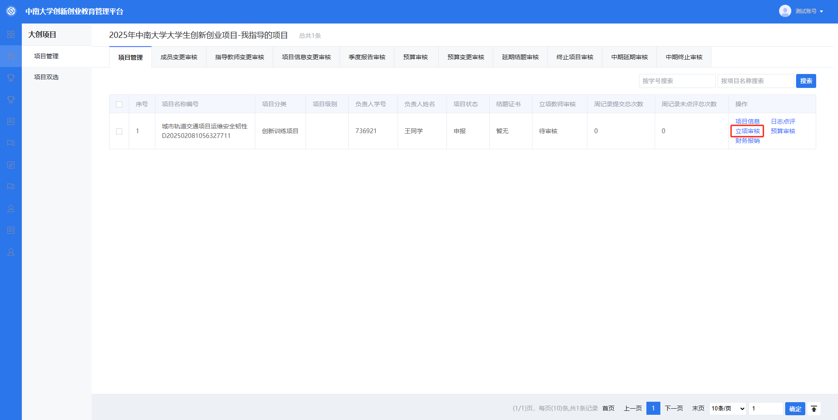

认真阅读承诺书，并填写指导教师意见，选择“推荐”或“不推荐”。当指导教师想要让学生修改一些信息时，可以点击“退回”让负责人重新填写再提交。

点击“推荐”后，指导教师的审核流程结束。

